Федеральное агентство связи

Ордена трудового Красного Знамени федеральное государственное бюджетное

образовательное учреждение высшего образования

«Московский технический университет связи и информатики»

Кафедра Математической кибернетики и информационных технологий

Отчет по лабораторной работе № 4

по дисциплине «Введение в профессию»

Выполнил: студент группы БФИ 1901

Гришин Н.А.

Проверила: Мосева М.С.

Москва, 2019

1 Индивидуальное задание

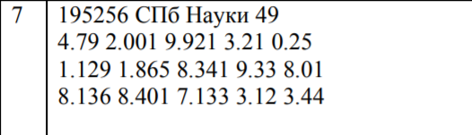

2 Исходный код программы

str1='195256 СПб Науки 49'

str2='4.79 2.001 9.921 3.21 0.25'

str3='1.129 1.865 8.341 9.33 8.01'

str4='8.136 8.401 7.133 3.12 3.44'

sum(str1 ~= ' ')

r = regexp(str1, ' ', 'split');

str12 = r{end};

for i=2:length(r)-1

str12 = [str12 ' ' r{i}];

end

str12 = [str12 ' ' r{1}]

str1numbers1='195256';

str1numbers2='49';

str1words1='one nine five two five six';

str1words2='four nine';

rep=strrep(str1,str1numbers1,str1words1);

rep=strrep(rep,str1numbers2,str1words2)

ar = str2double(regexp(str1, '[0-9]', 'match'));

arr = reshape(ar,2,4)

clear

close all

clc

tic

File1NameExp='v01';

PictHigh1='200';

DirName1=['C:\' File1NameExp];

if ~exist(DirName1)

mkdir(DirName1);

end

cd(DirName1);

FileHtml=fopen(['00' File1NameExp 'отчёт.htm'],'wt');

fprintf(FileHtml,['<HTML>\n']);

fprintf(FileHtml,['<head>\n']);

fprintf(FileHtml,['<title>Отчёт по лабораторной работe \n']);

fprintf(FileHtml,['</title>\n']);

fprintf(FileHtml,['<META HTTP-EQUIV="Content-Type" CONTENT="text/html; charset=windows">\n']);

fprintf(FileHtml,['</head>\n']);

fprintf(FileHtml,['<body>\n']);

fprintf(FileHtml,['<center><H3>Otchet<br>po laborarornaya work</h3></center>\n']);

n1=1;

n2=2;

fprintf(FileHtml,['<h3>starter pack of dannye</h3>\n']);

fprintf(FileHtml,'<br>%-5.0f%-5.0f\n',n1,n2);

h1=figure('Name','your image (Исходное Image0)im3d');

hold on

x=[1:0.01:5];

for beta=-0.5:0.1:0.5

y=sin(17*x);

plot(x,y)

end

hold off

FileName000=['1.jpg'];

saveas(h1,'1.jpg');

fprintf(FileHtml,['<br><br> Graphics \n']);

fprintf(FileHtml,['<a href="' FileName000 '">']);

fprintf(FileHtml,['<br><img src="\17.jpg" height="200"> \n']);

fprintf(FileHtml,['</a>\n']);

fprintf(FileHtml,['</body>\n']);

fprintf(FileHtml,['</HTML>\n']);

fclose(FileHtml);

disp('Вычисления Завершены');

toc

function viewfile(f)

f=fopen('in17.txt','rt');

while feof(f)==0

s=fgetl(f);

disp(s)

end

fclose(f);

end

# 3 Результат выполнения программы

Результат вычисления функции y=sin(17*x) показан на Рисунке 1.

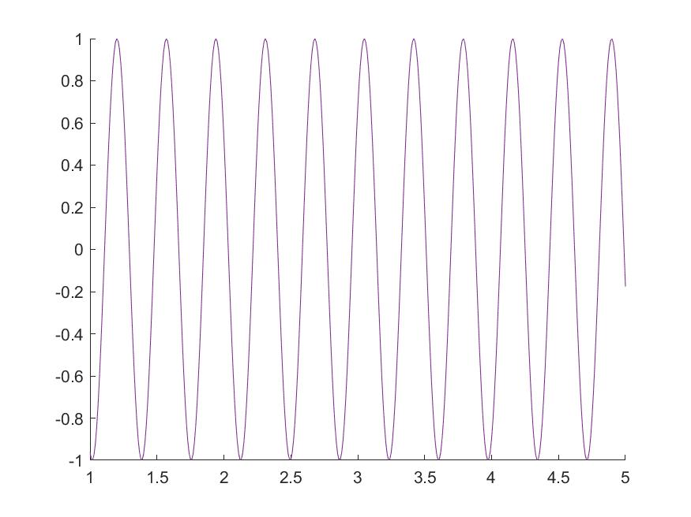

Рисунок 1 – график функции

ans =

16

str12 =

'49 СПб Науки 195256'

rep =

'one nine five two five six СПб Науки four nine'

arr =

1 5 5 4

9 2 6 9

Вычисления Завершены

Elapsed time is 0.501760 seconds.